1. Slide Pembuka
Judul:
“Profil Kota Kendari”
Isi:
- Logo Kota Kendari

- Foto kota (teluk kendari / view kota)
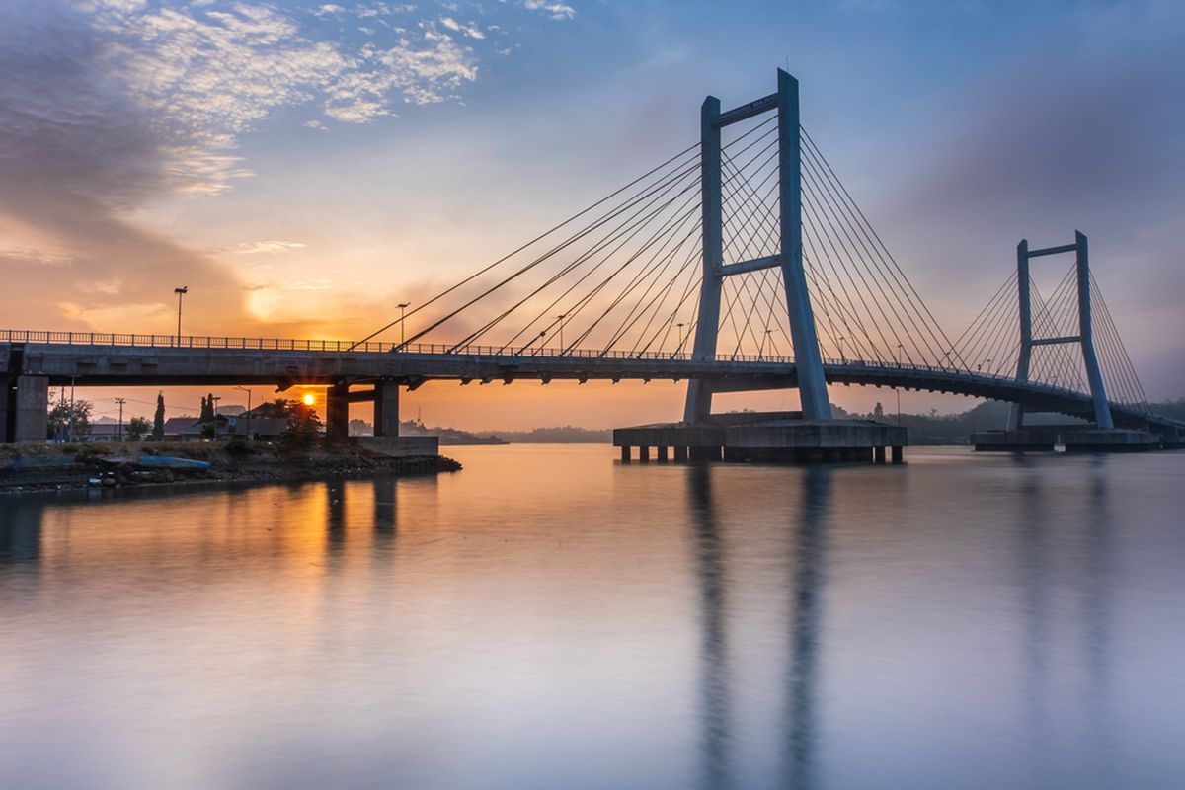
- Nama presenter (Sahuriyanto Meronda, SP., MM.)
- 2026

2. Gambaran Umum Kota Kendari
Isi poin singkat:
- Ibu Kota Provinsi Sulawesi Tenggara
- Luas wilayah: ±296 km²
- Jumlah kecamatan: 11 kecamatan
- Jumlah kelurahan: 65 kelurahan
- Jumlah penduduk: ±360.000 jiwa
- Ibu Kota Provinsi Sulawesi Tenggara

3. Letak Geografis
Isi:
- Koordinat / posisi geografis
- Batas wilayah:
  - Utara
  - Selatan
  - Timur
  - Barat
- Kondisi topografi (pesisir / teluk)
Tambahkan gambar peta Kendari.
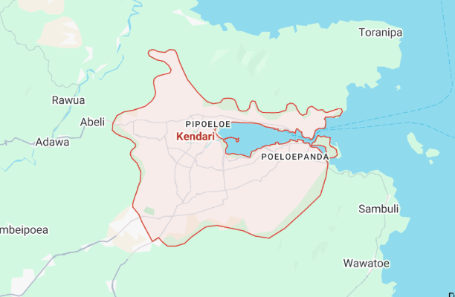

6. Infrastruktur dan Pembangunan
Transportasi:
- Bandara Haluoleo
- Pelabuhan Kendari
Infrastruktur Kota:
- Jembatan Teluk Kendari
- Jalan dan transportasi kota
Pusat Ekonomi:
- The Park Kendari
- Lippo Plaza Kendari

7. Potensi Pariwisata
Contoh:
- Teluk Kendari
- Kebun Raya
- Pantai Nambo
Tambahkan foto-foto.

8. Pelayanan Publik dan Inovasi
Kalau ini presentasi dinas biasanya masuk sini:
- Transformasi digital
  - Salah satu adanya layanan 112 call center
9. Visi Pembangunan Kota
Isi:
Visi Kota Kendari
- Terwujudnya Kota Kendari Tahun 2029 sebagai Kota Layak Huni yang Semakin Maju, Berdaya Saing, Adil, Sejahtera, dan Berkelanjutan.

10. Penutup
Isi:
“Kota Kendari sebagai Kota Layak Huni, Berdaya Saing, dan Berkelanjutan.”
Tambahkan foto kota yang bagus.
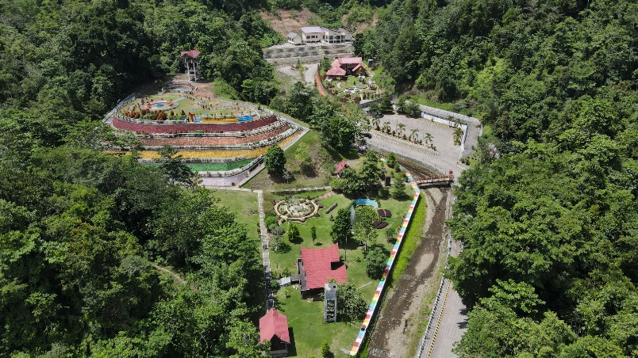

Lebih gambar masukkan di tempat yang cocok :
